Министерство образования Московской области

Государственное образовательное учреждение высшего образования Московской области

«Государственный гуманитарно-технологический университет»

Ликино-Дулевский политехнический колледж – филиал ГГТУ

**ВЫПУСКНАЯ КВАЛИФИКАЦИОННАЯ РАБОТА**

Дипломный проект

Разработка приложения для клиента организации ООО «СЭЙЛ СОФТ»

по предоставлению услуг барбершопа

Выполнил:

Абуталыблы Ильяс Ядигар оглы___________

студент группы ИСП.20А________________

по специальности

09.02.07 Информационные системы и программирование

очной формы обучения

Руководитель:

Кузьмина Елена Евгеньевна_________

Оценка:

_________/____________________/

______________________________

Ликино-Дулево

2024 год

**Содержание**

Введение 3

1. Разработка системного проекта 3

1.1. Назначение разработки 3

1.2. Требования к функциональным характеристикам 3

1.3. Требования к надёжности и безопасности 4

1.4. Требования к составу и параметрам технических средств 4

2. Разработка технического проекта 4

2.1. Обоснование выбора Case – средств, Case -технологии 4

2.2. Проектирование модели данных 5

2.3. Детальное проектирование интерфейса 5

2.4. Функциональная схема 10

3. Реализация 11

3.1. Обоснование выбора средств разработки 11

3.2. Руководство системного программиста 11

3.3. Руководство программиста 14

3.4. Руководство пользователя 17

4.Тестирование и отладка 21

4.1. Виды тестирования (у каждого свой вид) 21

4.2. Отладка приложения 21

5. Расчет базовой себестоимости разрабатываемого продукта 24

5.1. Исходные данные 24

5.2. Расчеты затрат на выполнение программы 24

5.3. Расчёт отчислений на социальное страхование и обеспечение 25

5.4. Расчёт базовой себестоимости компьютерного продукта 26

Заключение 28

Список литературы 28

Приложения 28

**Введение**

Автоматизация взаимодействия с клиентами означает применение современных технологий для упрощения и улучшения общения с аудиторией. Это включает в себя оптимизацию коммуникаций, управление задачами, обработку данных и аналитику с целью увеличения эффективности бизнес-процессов, сокращения времени на рутинные операции и повышения уровня удовлетворенности клиентов.

**Актуальность и значимость рассматриваемой проблемы**

Актуальность оказания услуг по ремонту оборудования остаётся высокой, так как барбершопы стали неотъемлемой частью современной культуры и индустрии красоты. В последние годы наблюдается растущий интерес к мужским груминг-услугам и тенденция к стилизации бороды и уходу за внешностью. Барбершопы являются не просто местами для стрижки, а целыми социальными пространствами, где мужчины могут провести время, обсудить новости, поговорить о стиле и моде.

**Цель исследования** – проанализировать бизнес-процессы, происходящие в организации ООО «СЭЙЛ СОФТ», собрать материал теоретической и практической направленности для формирования банка данных, обработки и хранения поступающей информации, разработать приложение, которое автоматизирует рабочие процессы Барбера.

**Задачи:**

1. Изучение литературы, относящейся к предметной области;
2. Формирование требований к разрабатываемому программному продукту;
3. Разработка программного продукта;
4. Разработка полной и понятной документации руководства пользователя и программиста.
5. Расчет базовой стоимости программного продукта

**Методы**:

1. 1С Предприятие – для создания приложения.
2. Draw.io – для проектирования предметной области.
3. Word – для экспорта данных из приложения
4. Excel – для расчёта стоимости программного продукта.

**Результатом работы** является рабочее приложение для клиента организации ООО «СЭЙЛ СОФТ» по приёму заявок на услуги барбершопа.

**Предлагаемая работа** состоит из введения, пяти разделов, заключения и приложения. Во введении обосновывается актуальность темы, формулируются цель, задачи и практическая значимость работы.

Первый раздел посвящена описанию назначения разработки, составу выполняемых функций, а также техническим и программным требованиям.

Второй раздел является разработкой технического проекта в Case-средствах. Описаны программы для проектирования предметной области, созданы схемы в Draw.io, определены бизнес-процессы, разработан визуальный интерфейс приложения.

Третий раздел описывает этапы реализации программного продукта. Показаны таблицы базы данных, написаны руководство системного программиста, руководство программиста и руководство пользователя, описывающие программу, методы обращения к программному продукту.

Четвертый раздел посвящен тестированию и отладке программного продукта. Описаны тестовый сценарии, показаны ошибки, которые возникали при разработке приложения.

Пятый раздел описывает расчет базовой стоимости продукта. Произведен расчет затрат на выполнение программы, расчет отчислений на социальное страхование и обеспечение. Расчёт базовой себестоимости компьютерного продукта.

В заключении описываются основные результаты выпускной квалификационной работы.

Общий объем работы 35 страницы. Список литературы содержит 12 источников.

**1. Разработка системного проекта**

**1.1. Назначение разработки**

**Наименование приложения:** программа для клиента организации ООО «СЭЙЛ СОФТ» по оказанию услуг барбершопа.

**Цель приложения:** Программа предназначена для сети барбершопов, предоставляющих свои услуги. Пользователем программы является администратор. Создание новых клиентов осуществляется путем создания записи в справочнике «Клиенты». При каждой новой записи клиента добавляется запись в документ «Запись».

**1.2. Требования к функциональным характеристикам**

**Требования к функциональным возможности приложения:**

Программа представляет собой систему управления заявками на оказание услуги и информацией о клиентах. Пользователь имеет возможность просматривать, редактировать и удалять информацию о заявках и клиентах. Для удобства работы с данными, предусмотрена сортировка таблиц по основным полям.

Для оформления заявок предусмотрена функция вывода на печать, которая позволяет создавать документы в удобном для печати формате.

Для анализа данных и создания статистики заработанных денег наличным или безналичным расчетом предусмотрены отчеты. Это позволяет пользователю проводить анализ эффективности работы сервиса, выявлять тренды и оптимизировать процессы.

Таким образом, программа предоставляет широкие возможности для управления заявками на оказание услуги и информацией о клиентах, обеспечивая удобство работы с данными, контроль доступа и возможность анализа результатов.

**Взаимодействие с пользователем**

**Администратор**

Администратор может просматривать, редактировать и удалять информацию в справочниках и документах, сортировать таблицы по основным полям или для удобного просмотра, выводить на печать акт приёмки и чек о оказании услуги, создавать статистические отчёты.

**1.3. Требования к надёжности и безопасности**

Программа должна быть в достаточной степени надёжна от сбоев. В программе «1С Предприятие 8.3» предусмотрено автоматическое сохранение данных, а также их восстановление.

**1.4. Требования к составу и параметрам технических средств**

Таблица №1 «Системные требования»

|  |  |
| --- | --- |
| Процессор | AMD Ryzen 3 1200 Quad-Core Processor |
| Оперативная Память | HPE 16GB (1x16GB) Dual Rank x8 DDR4-2666 CAS-19-19-19 Registered Smart Memory Kit |
| Разрешение экрана | 1920x1080 |
| Размер экрана | 24 дюйма |
| Устройства ввода | Мышь, клавиатура |
| Дисковое пространство | 1Гб |
| Подключаемые устройства | Принтер |
| Операционная система | Windows 10, 11 |
| Приложение 1С | 1С Предприятие 8.3 |

**1.5. Требования к информационной и программной совместимости**

Для корректной работы программы необходимо:

Windows 10, 11 — операционная система для персональных компьютеров и рабочих станций, разработанная корпорацией Microsoft в рамках семейства Windows.

Платформа «1С: Предприятие 8.3» — это основа, без которой невозможно использовать ни одно прикладное решение линейки «1С».

.

**2. Разработка технического проекта**

**2.1. Обоснование выбора Case – средств, Case -технологии**

CASE-средства (Computer-Aided Software Engineering tools) — это комплекс программных инструментов, которые используются для автоматизации разработки программного обеспечения. Они помогают ускорить процесс разработки и повысить качество конечного продукта за счет предоставления средств для моделирования, проектирования, анализа кода, тестирования и управления проектами.

Примеры CASE-инструментов:

* **Enterprise Architect** — для моделирования и проектирования.
* **Rational Rose** — для визуального моделирования с использованием UML.
* **JIRA** — для отслеживания ошибок и управления проектами.
* **Jenkins** — для непрерывной интеграции и доставки.

Эти инструменты могут быть разделены на две категории:

* **Upper-CASE** — инструменты, используемые на ранних стадиях разработки, такие как планирование, анализ и проектирование.
* **Lower-CASE** — инструменты, применяемые на более поздних этапах, такие как генерация кода, тестирование и поддержка.

CASE-средства играют важную роль в современной разработке программного обеспечения, обеспечивая эффективность и согласованность процессов.

Draw.io — это бесплатный интернет-сервис, который помогает создавать схемы различных алгоритмов и процессов, прототипы и инфографику, проектировать структуры любого типа и сложности.

**2.2. Проектирование модели данных**

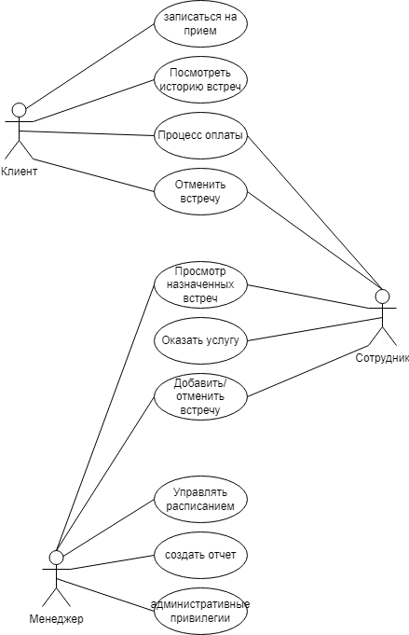

Рис. 1 «Диаграмма прецедентов»

Таблица №2 «Бизнес-процессы»»

|  |  |
| --- | --- |
| Номер бизнес-процесса | Название бизнес-процесса |
| 1_Зпс | Просмотреть историю встреч |
| 2_Просм | Записаться на прием |
| 3_Прцс | Процесс оплаты |
| 4_Отм | Отменить встречу(возмодно такое) |
| 5_Прсм | Просмотр назначенных встреч |
| 6_Окз | Оказать услугу |
| 7_Дбав | Добавить/отменить встречу |
| 8_Упрв | Управлять расписанием |
| 9_Сзд | Создать отчет |
| 10_Адмн | Административные привелегии |

**Словесный алгоритм 4_Звк «Составление заявки»**

1. Клиент просматривает историю встреч.
2. Записывается на прием.
3. После записи идет оплата.
4. Клиент может отменить запись
5. Клиенту оказывается услуга

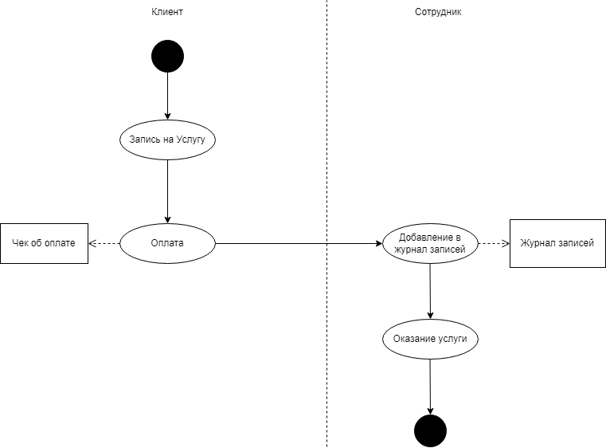

Рис. 2 «Диаграмма действий»

**2.3. Детальное проектирование интерфейса**

Многооконный интерфейс является спецификацией для приложений, которые обрабатывают документы в Microsoft Windows. Спецификация описывает структуру окон и пользовательский интерфейс, который позволяет пользователю работать с несколькими документами внутри одного приложения.

Элемент интерфейса — это примитив графического интерфейса пользователя, имеющий стандартный внешний вид и выполняющий стандартные действия.

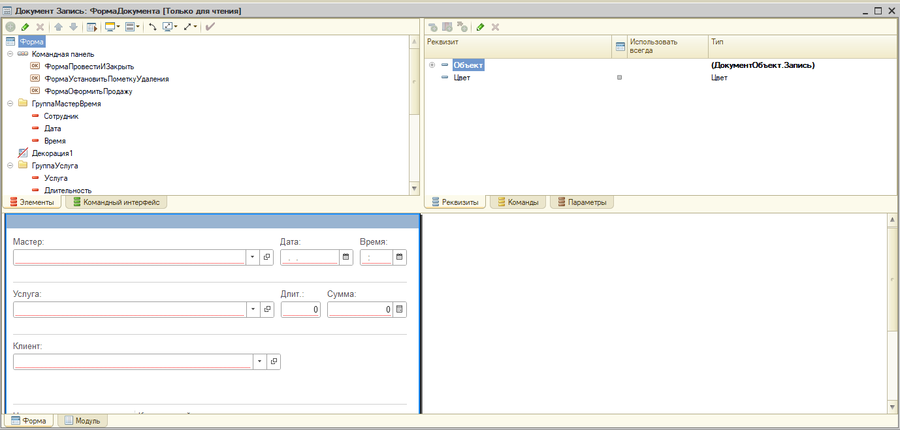

Рис. 3 «Макет интерфейса документа Запись»

Документ запись будет содержать такие поля как: Мастер, дату, время, услугу, длительность, сумму и клиента

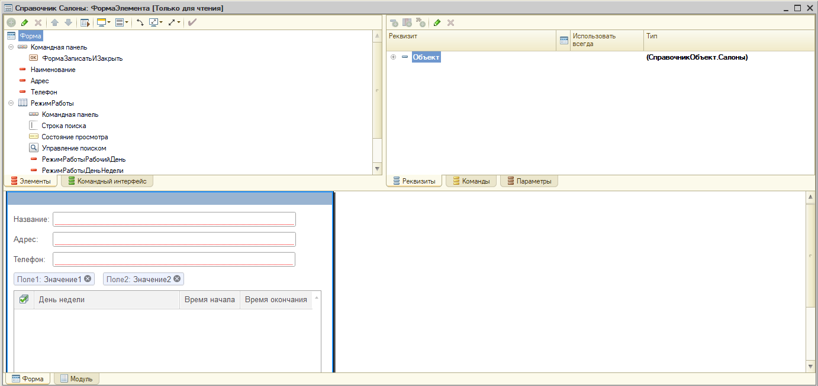

Рис. 4 «Макет интерфейса Справочника организация»

Документ запись будет содержать такие поля как: Название, адрес, номер телефона ,а в табличной части: День недели, время начала, время окончания

**2.4. Функциональная схема**

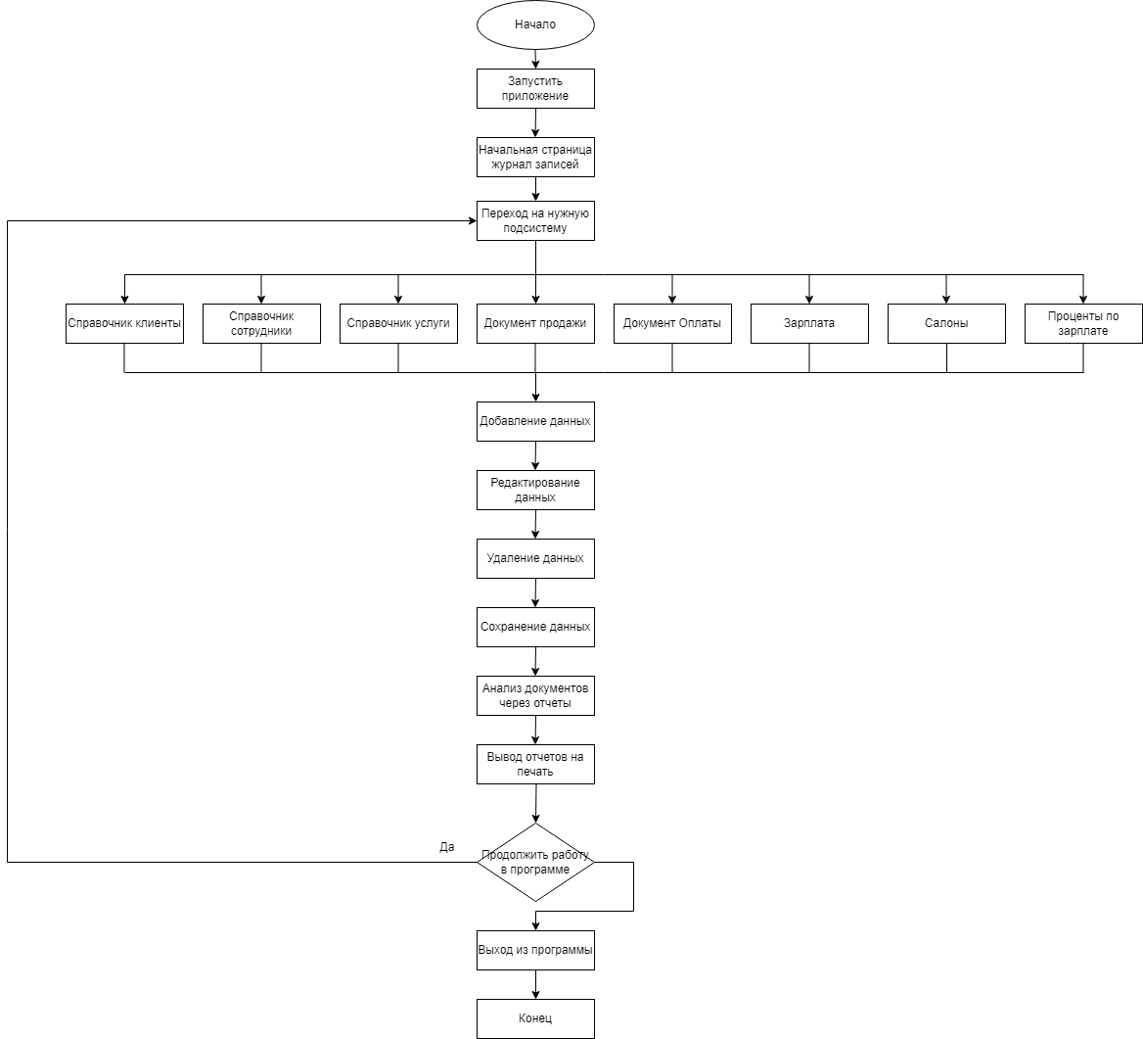

Рис. 5 «Блок схема работы приложения»

**3. Реализация**

**3.1. Обоснование выбора средств разработки**

В настоящее время на рынке программных продуктов предлагаются различные информационные системы, предназначенные для решения задач бухгалтерского, налогового, складского учета и торговой деятельности предприятия. Среди них выделяется «1С:Предприятие 8» - комплексная система автоматизации управления предприятиям, в которой реализованы в полном объеме все необходимые функции, так же данная система отличается высокой производительностью и мобильностью. Она постоянно дорабатывается и модернизируется, приобретая всё больше дополнительного функционала и обладает всеми возможностями, необходимыми для ведения учета на любом предприятии.

**3.2. Руководство системного программиста**

Системный программист – это специалист, занимающийся разработкой, поддержкой и оптимизацией системного программного обеспечения, которое обеспечивает работу компьютерных систем и сетей. Он проектирует и внедряет драйверы, утилиты и другие компоненты, необходимые для корректного функционирования оборудования и приложений.

Основные задачи системного программиста включают:

* создание и обновление системного обеспечения;
* определение подходящих методов и инструментов для моделирования, анализа работы и построения цифровых механизмов;
* обеспечение надёжности, производительности и безопасности эксплуатации информационных систем;
* консультирование администрации по вопросам применения технических и цифровых средств;
* установка, настройка и оптимизация программного обеспечения;
* проектирование и внедрение цифровых средств;
* подключение, тестирование и замена внешних устройств;
* ведение баз данных;
* проведение антивирусных мероприятий;
* сопровождение договоров со сторонними организациями, предоставляющими услуги оснащения;
* администрирование внешних и внутренних информационных каналов;
* устранение аварийных ситуаций;
* обучение сотрудников основам информационной грамотности.

Проверка работоспособности функции «Добавление данных» проводится следующим образом (таблица №6).

Таблица №3 «Проверка добавления данных»

|  |  |  |
| --- | --- | --- |
| **№** | **Операции по проверке** | **Результат** |
| 1 | **Подготовка к проверке**  Нажимаем ЛКМ по таблице и нажимаем кнопку «Создать». | Открытие окна с добавлением данных |
| 2 | **Проверка добавления информации**  После нажатия на кнопку и открытия окна «Добавления» вводим информацию в пустые строки ввода  Нажимаем кнопку «Записать и закрыть» | Успешный ввод данных в пустые поля, сохранение информации и её отображение в таблице с данными |

Проверка работоспособности функции «Удаление данных» проводится следующим образом (таблица №7).

Таблица №4 «Проверка удаления данных»

|  |  |  |
| --- | --- | --- |
| **№** | **Операции по проверке** | **Результат** |
| 1 | **Подготовка к проверке**  Нажимаем ПКМ по записи или нескольким записям в таблице данных и по нажимаем на кнопку «Удалить» | Успешное выделение записей и вывод сообщения об удалении данных |
| 2 | **Проверка удалении информации**  После нажатия на кнопку и открытия всплывающего сообщения  Подтверждаем удаление данных, нажав кнопку Да | Закрытие всплывающего сообщения и удаление данных из таблицы с данными |

Проверка работоспособности функции «Редактирование данных» проводится следующим образом (таблица №8).

Таблица №5 «Проверка редактирования данных»

|  |  |  |
| --- | --- | --- |
| **№** | **Операции по проверке** | **Результат** |
| 1 | **Подготовка к проверке**  Нажимаем ПКМ по нужной записи и выбираем в контекстном меню функцию «Изменить». | Открытие окна редактирование записей |
| 2 | **Проверка изменения информации**  После нажатия на кнопку и открытия окна редактирования записей  Изменяем информацию и нажимаем «Записать и закрыть» | Успешное изменение информации, сохранение и отображение информации в таблице с данными |

**3.3. Руководство программиста**

Система программ "1С: Предприятие" предназначена для автоматизации управления и учета на предприятиях различных отраслей, представлена различными отраслевыми решениями, разработанными самой фирмой "1С", ее партнерами и независимыми организациями.

Система "1С: Предприятие" состоит из передовой технологической платформы (ядра) и разработанных на ее основе прикладных решений ("конфигураций").

Такая архитектура системы принесла ей высокую популярность, поскольку обеспечивает:

* Открытость прикладных решений,
* Высокую функциональность и гибкость

Таблица №6 «Словарь данных»

|  |  |
| --- | --- |
| **Поля** | **Тип данных** |
| **Справочник «Салоны»** | |
| Код | Число |
| Адрес | Строка |
| Телефон | Строка |
| **Справочник «Услуги»** | |
| Код | Число |
| Длительность | Число |
| **Справочник «Сотрудники»** | |
| Код | Число |
| Должность | СправочникСсылка.Должности |
| Телефон | Строка |
| Адрес | Строка |
| **Справочник «Должности»** | |
| Код | Число |
| Наименование | Строка |
| **Справочник «Клиенты»** | |
| Код | Число |
| Телефон | Строка |
| Адрес ЭП | Строка |
| Дата Рождения | Дата |
| Комментарий | Строка |
| **Документ «Запись»** | |
| Салон | СправочникСсылка.Салоны |
| Сотрулник | СправочникСсылка.Сотрудники |
| Услуга | СправочникСсылка.Услуги |
| Длительность | Число |
| Сумма | Число |
| Клиент | СправочникСсылка.Клиенты |
| Комментарий | Строка |
| Дата Окончания | Дата |
| Цвет | ХранилищеЗначения |
| **Документ «Продажа»** | |
| Салон | СправочникСсылка.Салоны |
| Сотрулник | СправочникСсылка.Сотрудники |
| Услуга | СправочникСсылка.Услуги |
| Клиент | СправочникСсылка.Клиенты |
| Сумма | Число |
| Комментарий | Строка |
| Запись | ДокументСсылка.Запись |
| **Документ «Оплата»** | |
| Салон | СправочникСсылка.Салоны |
| Клиент | СправочникСсылка.Клиенты |
| Сумма | Число |
| Запись | ДокументСсылка.Запись |
| Способ оплаты | ПеречислениеСсылка.СпособыОплаты |
| Продажа | ДокументСсылка.Продажа |
| **Документ «Зарплата»** | |
| Салон | СправочникСсылка.Салоны |
| Месяц | Дата |
| **Табличная часть «Сотрудники»** | |
| Сотрудник | СправочникСсылка.Сотрудники |
| Сумма | Число |

|  |  |
| --- | --- |
|  |  |
| Рис. 6 «Конфигурация приложения» | Рис. 7 «Структура программы» |

**3.4. Руководство пользователя**

Для открытия программы нужен файл с расширением. dt. Затем, запустив 1С: Предприятие добавить новую информационную базу. После заходим во вкладку «Администрирование», нажать на «Загрузить информационную базу» и выбрать файл. dt с информационной базой.

Для запуска пользовательского режима на верхней панели нажать кнопку запуска «Начать отладку» или нажать F5.

Появится главная страница со справочниками и документами.

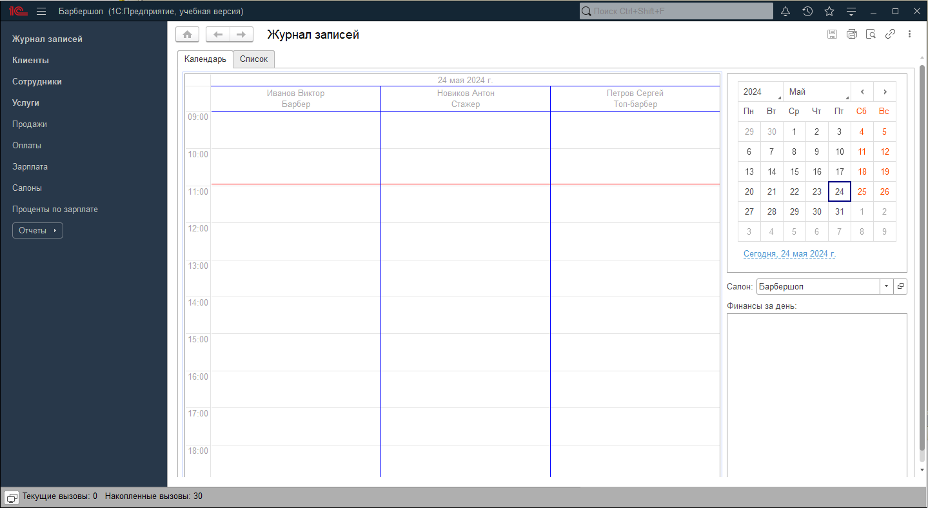

Рис.8 «Главная страница»

**Справочник «Салоны»**

При нажатии на кнопку «Создать», пользователь может ввести Название, адрес, телефон, также пользователь может отметить дни когда работает салон, а код вводится автоматически системой. После нажатия на кнопку «Записать и закрыть» контрагент записывается в справочник.

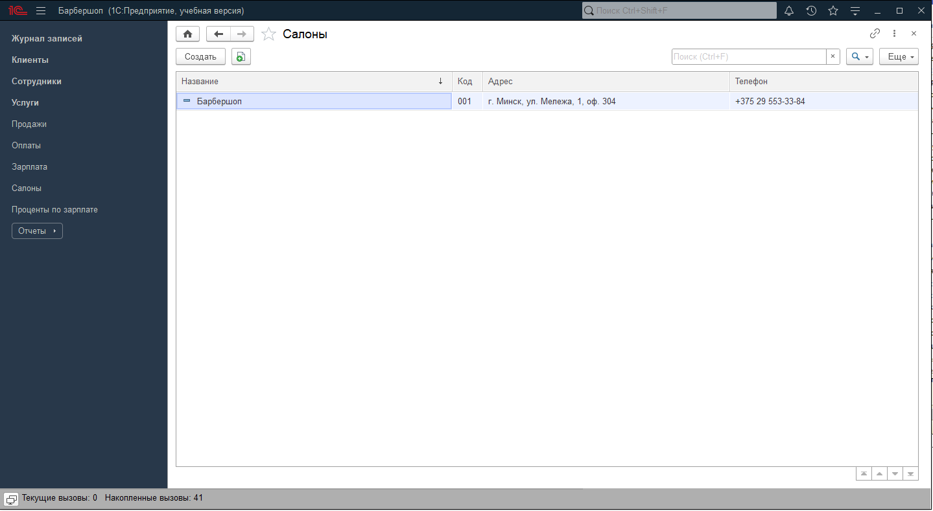

Рис.9 «Салоны»

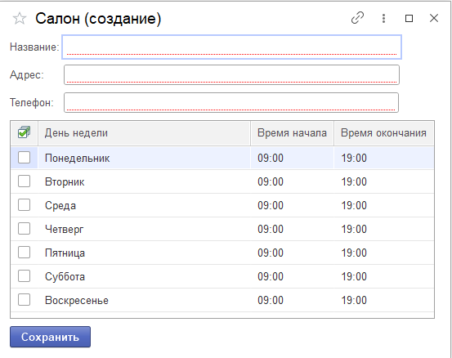

Рис.10 «Добавление салона»

**Справочник «Услуги»**

При нажатии на кнопку «Создать», пользователь может ввести наименование, длительность и цену услуги , а код вводится автоматически системой. После нажатия на кнопку «Записать и закрыть» услуга записывается в справочник.

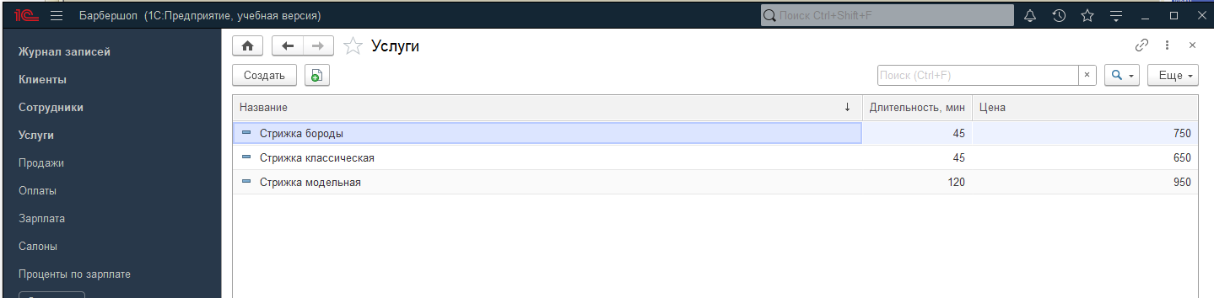

Рис.11 «Услуги»

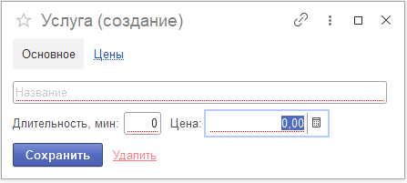

Рис.12 «Добавление услуги»

**Справочник «Сотрудники»**

При нажатии на кнопку «Создать», пользователь может ввести ФИО сотрудника, должность, Телефон, Email, а код вводится автоматически системой. После нажатия на кнопку «Записать и закрыть» сотрудник записывается в справочник.

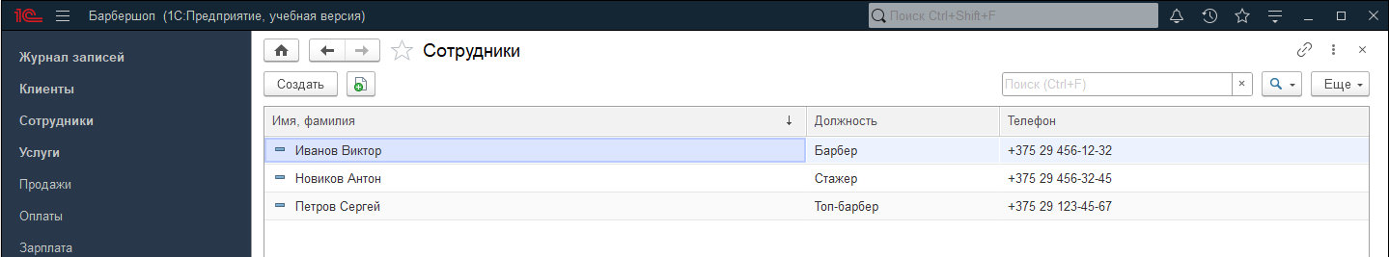

Рис.13 «Сотрудники»

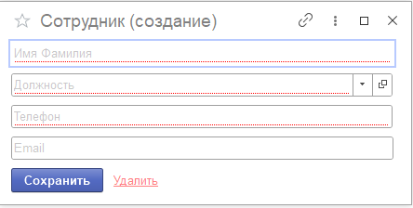

Рис.14 «Добавление сотрудника»

Остальные справочники, такие как «Должности» и «Клиенты» идентичны со справочником «Салоны».

**Документ «Запись»**

При нажатии на кнопку «Создать», пользователь может ввести Мастера, Дату, Услугу, Длительность, Сумму, Клиента, Цену, Комментарий и салон. После нажатия на кнопку «Записать и закрыть» документ записывается в журнал записей.

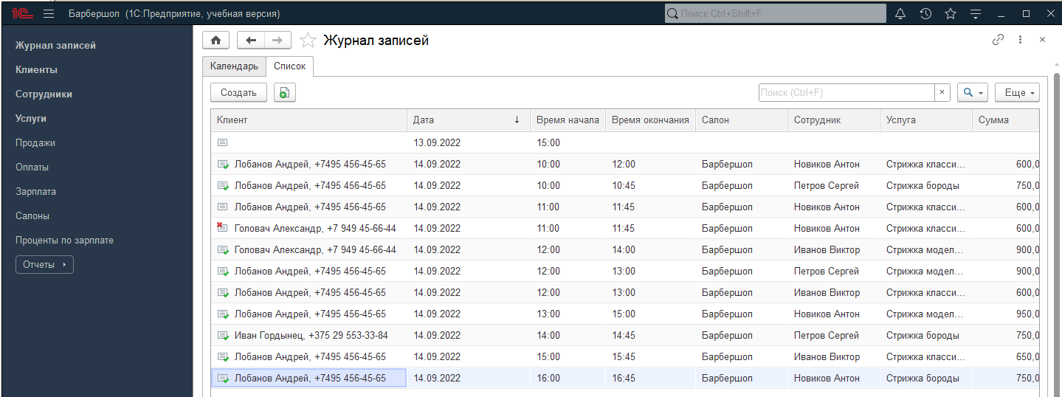

Рис.15 «Журнал записей»

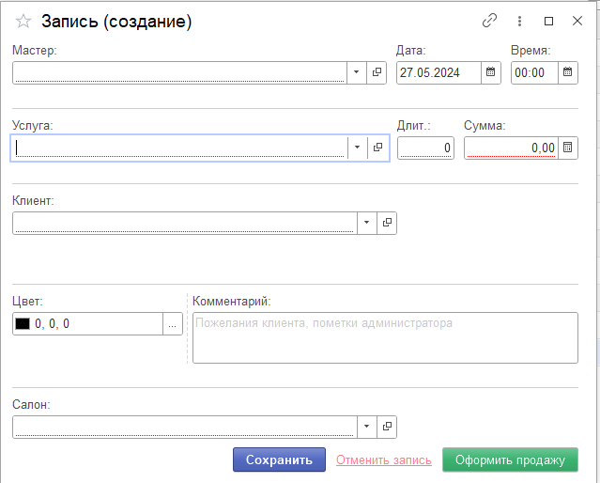

Рис.16 «Добавление документа Запись»

**Документ «Продажи»**

При нажатии на кнопку «Создать», пользователь может ввести Клиента, Дату, Услугу, Сумму, Сотрудника, Салон, Запись и комментарий. После нажатия на кнопку «Записать и закрыть» данные записываются в продажи.

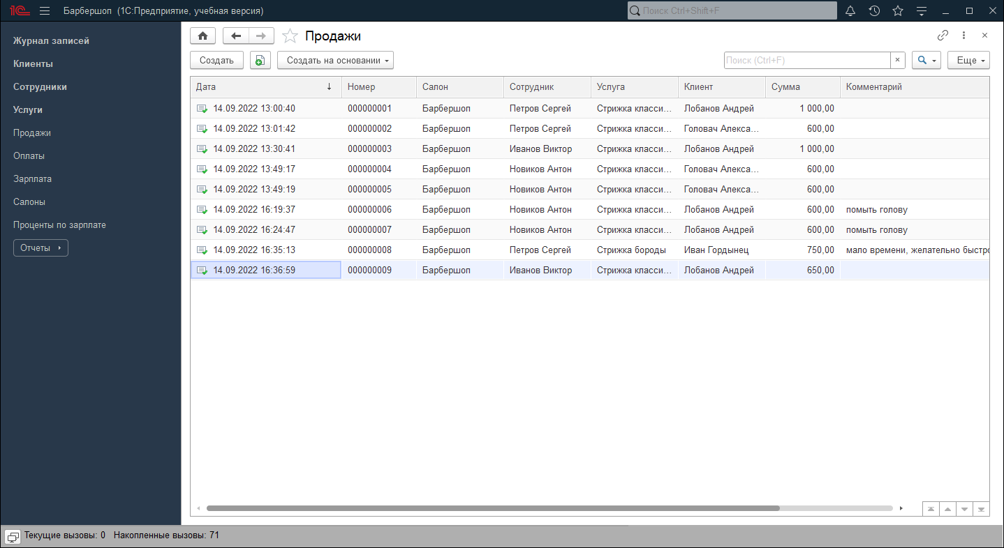

Рис.17 «Продажи»

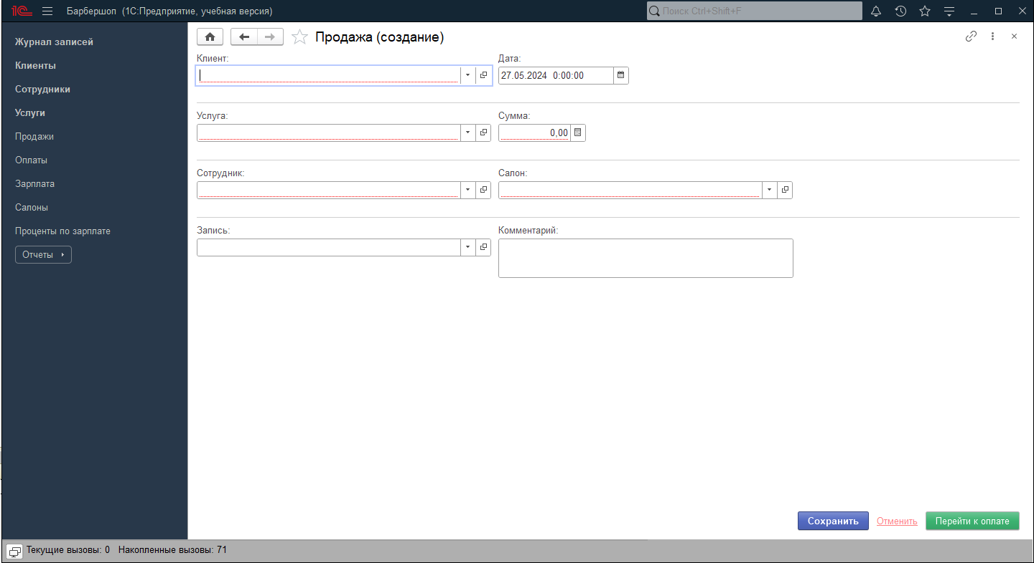

Рис.18 «Добавление документа Продажи»

Остальные документы, такие как «Оплата» и «Зарплата» идентичны с документом «Запись».

**Отчёт «Деньги»**

Выбрав пункт «Отчеты» и нажав на кнопку «Сформировать», пользователь получит данные о сумме полученной по каждому типу оплаты (Наличные, Безналичные, Итог).

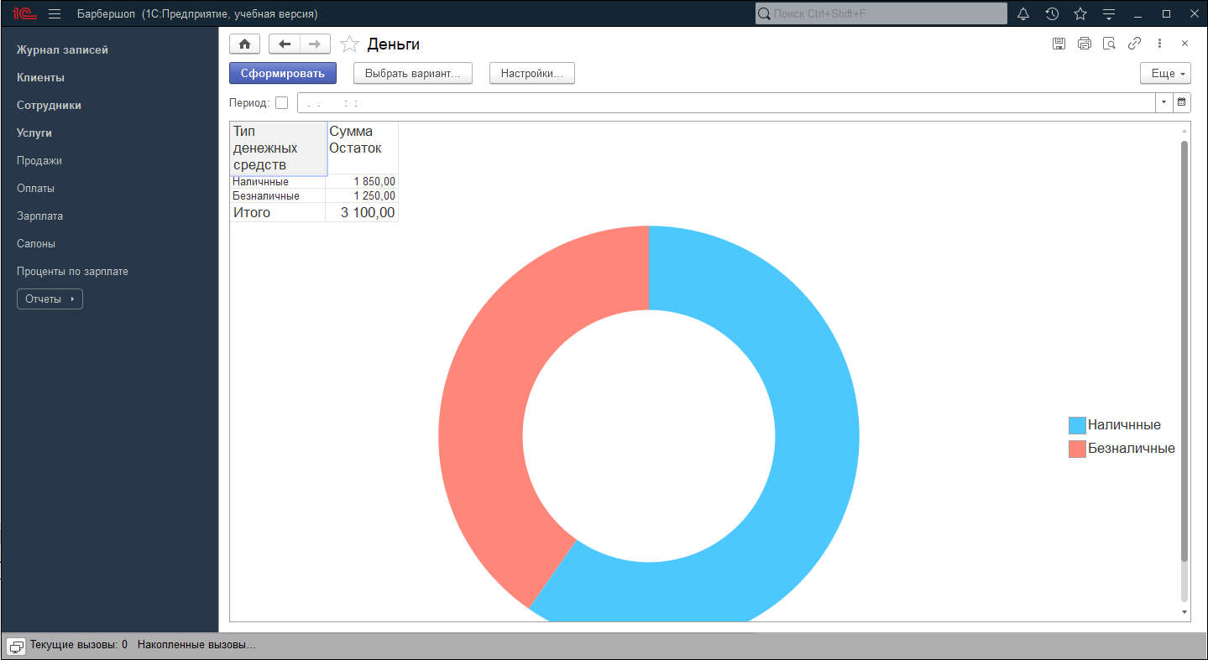

Рис.19 «Формирование отчета Деньги»

Остальные документы такие как «Оплата» и «Зарплата» идентичны с отчетом Деньги

**Прочее**

**Сортировка:**

Сортировка есть во всех объектах. Она осуществляется путем щелчка по названию столбца в таблице. Чтобы выполнить сортировку по возрастанию нужно щёлкнуть по столбцу один раз, а по убыванию второй раз.



Рис.20 «Сортировка данных»

**Поиск:**

Поиск есть во всех объектах. Он осуществляется путем ввода данных в поисковую строку и нажатием значка лупы.



Рис.21 «Поиск данных»

**Сообщение оператору:**

Создание документа:

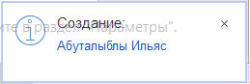

Рис.22 «Создание справочника»

Удаление документа:



Рис.23 «Удаление справочника»

Изменение документа:



Рис.24 «Изменение справочника»

Предупреждающее окно об удалении:

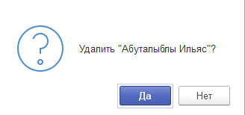

Рис.25 «Предупреждение при удалении»

**4.Тестирование и отладка**

**4.1. Функциональное тестирование**

Функциональное тестирование — это тип тестирования программного обеспечения, который проверяет, соответствует ли система или компонент определенным функциональным требованиям. Оно направлено на проверку функций и действий приложения, чтобы убедиться, что оно работает в соответствии с заданными спецификациями.

Основные аспекты функционального тестирования:

* **Тестирование требований**: проверка соответствия программного обеспечения функциональным требованиям и спецификациям.
* **Тест-кейсы**: разработка тестовых случаев, которые покрывают все возможные сценарии использования функций.
* **Тестирование пользовательского интерфейса**: убедиться, что пользовательский интерфейс отвечает требованиям и интуитивно понятен для конечного пользователя.
* **Регрессионное тестирование**: проверка, что новые изменения не повлияли отрицательно на существующие функции.
* **Тестирование сценариев**: имитация действий конечного пользователя для проверки поведения системы в реальных условиях.

Инструменты, которые часто используются для функционального тестирования, включают:

* **Selenium**: автоматизация тестирования веб-приложений.
* **QTP/UFT (QuickTest Professional/Unified Functional Testing)**: инструмент для автоматизированного функционального тестирования.
* **TestComplete**: платформа для автоматизации тестирования для веб, мобильных и настольных приложений.
* **JUnit** и **TestNG**: для тестирования программ на Java.

Функциональное тестирование помогает обнаружить многие проблемы до того, как продукт будет выпущен на рынок, что снижает риски и повышает удовлетворенность пользователя.

**4.2. Отладка приложения**

Неккоректное написание функции.

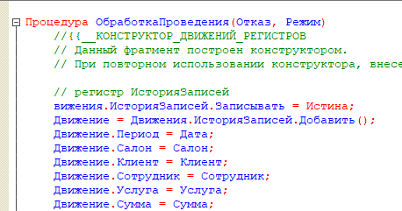

Рис. 26 «Неккоректное написание функции»

Исправленная часть кода.

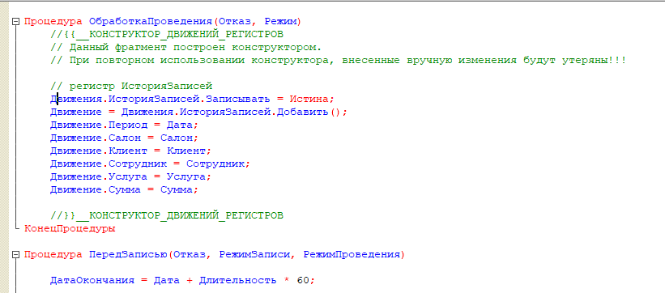

Рис. 27 «Переменная определена»

Неверный формат для даты.

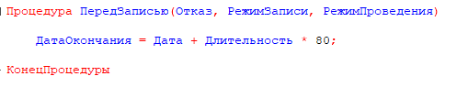

Рис. 28 «Некорректная дата окончания»

Исправленная часть кода для формирования корректной даты.



Рис. 29 «Исправленная дата»

Неверный тип проведения

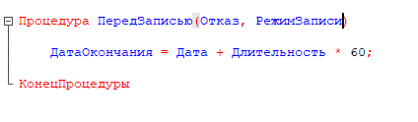

Рис. 30 «Ошибка процедуры»

Для корректной работы процедуры был дописан постфикс Асинхронно в теле процедуры

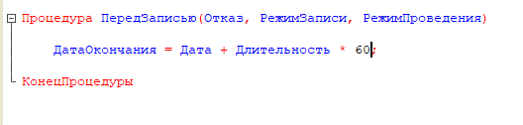

Рис. 31 «Ошибка процедуры»

Тестирование ПО – процесс исследования, испытания программного продукта, имеющий своей целью проверку соответствия между реальным поведением программы и её ожидаемым поведением на конечном наборе тестов, выбранных определённым образом (ISO/IEC TR 19759:2005).

Цель тестирования – проверка соответствия ПО предъявляемым требованиям, обеспечение уверенности в качестве ПО, поиск очевидных ошибок в программном обеспечении, которые должны быть выявлены до того, как их обнаружат пользователи программы.

Тестовый сценарий (testcase) – это совокупность шагов, конкретных условий и параметров, необходимых для проверки реализации тестируемой функции или её части.

Тестовые сценарии, выполненные по методу белого ящика:

Тестовый сценарий №1 «Тест №1»

|  |  |
| --- | --- |
| **Тестовый пример #** | TC_Refresh_1 |
| **Приоритет тестирования** | Средний |
| **Заголовок/название теста** | Изменить элемент, не указав один из полей |
| **b** | Попытка изменения записи в справочник «Клиенты», если оставить поле незаполненным |
| **Этапы теста** | Нажать 2 раза по записи в справочнике и оставить значение поля «Наименование» пустым. |
| **Тестовые данные** | Наименование: пустое |
| **Ожидаемый результат** | Предупреждающее сообщение о незаполненном поле «Наименование» |
| **Фактический результат** | Сообщение о том, что поле «Наименование» не заполнено |
| **Статус** | Зачет |
| **Предварительное условие** | На главном меню пользовательского интерфейса должна быть вкладка, в которой хранится нужный нам справочник для добавления данных |
| **Постусловие** | В справочник не добавляются данные |

Тестовый сценарий №2 «Тест №2»

|  |  |
| --- | --- |
| **Тестовый пример #** | TC_Minus_1 |
| **Приоритет тестирования** | Средний |
| **Заголовок/название теста** | Отрицательное значение суммы услуги |
| **Краткое изложение теста** | Не должно осуществляться сохранение записи, в которой указана отрицательная сумма трансферта в документе «Трансферт» |
| **Этапы теста** | Открыть контекстное меню добавление и заполнить следующие данные: Услуга и длительность. Поле Цена заполнить отрицательным значением |
| **Тестовые данные** | Услуга: Стрижка бороды; Длительность: 45 минут ; Цена: -750 |
| **Ожидаемый результат** | Запрет на ввод отрицательного значения |
| **Фактический результат** | Поставить знак минус можно |
| **Статус** | Незачет |
| **Предварительное условие** | На главном меню пользовательского интерфейса должна быть вкладка, в которой хранится нужный нам документ для добавления данных |
| **Постусловие** | Пользователь перешёл в окно трансфертов |

Тестовый сценарий №3 «Тест №3»

|  |  |
| --- | --- |
| **Тестовый пример #** | TC_Search_1 |
| **Приоритет тестирования** | Низкий |
| **Заголовок/название теста** | Ввод в поисковую строку цифр с буквами |
| **Краткое изложение теста** | Если при вводе в строку: цена, при добавлении вводится любой символ кроме цифр, ввод не производится |
| **Этапы теста** | В строку: цена, вводим символ |
| **Тестовые данные** | В поисковую строку введём значение «A» |
| **Ожидаемый результат** | Запись не должна вводиться |
| **Фактический результат** | Запись не ввелась |
| **Статус** | Зачёт |
| **Предварительное условие** | На главном меню пользовательского интерфейса должна быть вкладка, в которой хранится нужный нам документ для добавления данных |
| **Постусловие** | Не отобразилось ни одной записи |

**5. Расчет базовой себестоимости разрабатываемого продукта**

**5.1. Исходные данные**

Затраты времени и занятость специалистов соответствуют трудоемкости и сложности этапов создания приложения представлены в таблице № 5.

Таблица №7 «Исходные данные»

|  |  |
| --- | --- |
| **Этапы разработки программного продукта** | **Величина затрат рабочего времени, часы** |
| Анализ поставленной задачи | 4 |
| Разработка и проектирование БД | 22 |
| Разработка интерфейса | 16 |
| Программирование | 36 |
| Оптимизация и рефакторинг | 26 |
| Тестирование | 15 |
| Отладка | 22 |
| Итого | 141 |

**5.2. Расчеты затрат на выполнение программы**

Создание компьютерной программы связанно со значительными затратами времени и соответственно большим удельным весом в себестоимости таких затратах, как оплата труда.

В работе по проектированию и разработке программы участвовал 1 специалист – разработчик с окладом – 25000 руб.

Расчет оплаты специалистов производиться исходя из дневной тарифной ставки.

Тарифная ставка — в трудовом праве фиксированный размер оплаты: труда работника за выполнение нормы труда определённой сложности за единицу времени.

Фонд оплаты труда- суммарные денежные средства, израсходованные в течение определённого периода времени на заработную плату, включая: стимулирующие оплаты и дополнительную оплату.

Расчёт чистых затрат на выполнение программы рассчитывается из затрат на заработную плату разработчику, умноженную на количество часов разработки и суммирование с прочими затратами на разработку, такие как электричество.

Затраты на заработную плату разработчику = 25000/(21*8)*141= 20900 руб.

**5.3. Расчёт отчислений на социальное страхование и обеспечение**

Обычный размер ставки - для наемного работника - составляет 30 %. Пенсионный фонд Российской Федерации - 22 %

Фонд социального страхования - 2,9 %

Фонды обязательного медицинского страхования - 5,1 %

Итого: 30 %

Таблица №8 «Расчет отчислений на социальное страхование и обеспечение»

|  |  |  |  |  |  |
| --- | --- | --- | --- | --- | --- |
| **№** | **Должность работника** | **Пенсионный фонд РФ – ПФР (22%), руб.** | **Фонд социального страхования РФ –ФССРФ (2,9%), руб.** | **ФОМС (5,1%), руб.** | **Итого отчислений на социальное страхование и обеспечение (ОСО), руб.** |
| 1 | Разработчик | 4598 | 606,1 | 1065,9 | 5625 |

Формулы расчета для таблицы №6:

ПФР = ОТ * 22% = 20900 руб. * 22% = 4598 руб.

ФСС РФ = ОТ * 2,9% = 20900 руб. * 2,9% = 606,1 руб.

ФОМС = ОТ * 5,1% = 20900 руб. * 5,1% = 1065,9 руб.

ОСО = ПФР + ФССРФ + ФОМС = 4598руб. + 606,1 руб. + 1065,9 руб. = 6270руб.

**5.4. Расчёт базовой себестоимости компьютерного продукта**

Себестоимость — это текущие затраты организации на производство и реализацию продукции, выраженные в денежной форме.

Себестоимость продукции является качественным показателем, так как она характеризует уровень использования всех ресурсов, находящихся в распоряжении организации.

Косвенные расходы — это затраты, связанные с производством и реализацией продукции (работ, услуг), которые нельзя напрямую отнести к изготовлению продукции (работ, услуг) и можно учесть в расходах в том периоде, когда они понесены.

К косвенным расходам можно отнести, например, затраты на услуги связи, аренду офиса и т.д.

Самое главное отличие прямых расходов от косвенных расходов в том, что сумма косвенных расходов в полном объеме относится к расходам текущего отчетного (налогового) периода, а прямых — к расходам текущего периода по мере реализации товаров, работ, то есть с учетом остатков незавершенного производства.

Исключением являются случаи, когда деятельность организации связана с оказанием услуг. Данные налогоплательщики вправе относить сумму прямых расходов отчетного (налогового) периода в полном объеме на уменьшение доходов от производства и реализации данного отчетного (налогового) периода без распределения на остатки незавершенного производства.

Относить ли расходы к прямым или косвенным расходам компания определяет отдельно для каждого производственного цикла.

Если те или иные ресурсы согласно технологическим регламентам не включены в производственный цикл, не являются его неотъемлемой частью, то затраты на них можно учитывать в составе косвенных расходов.

**Перечень косвенных расходов**

Косвенные расходы — это расходы, которые нельзя прямо отнести на конкретные виды продукции (работ, услуг).

К косвенным расходам относятся:

административно - управленческие расходы;

расходы на отопление и освещение помещений;

расходы на страхование;

расходы на содержание общехозяйственного персонала;

амортизационные отчисления и расходы на ремонт основных средств управленческого и общехозяйственного назначения;

арендная плата за помещения общехозяйственного назначения;

расходы по оплате информационных, аудиторских, консультационных и т. п. услуг;

расходы, связанные со сбытом продукции:

другие аналогичные по назначению управленческие расходы.

Таблица №9 «Расчёт базовой себестоимости»

|  |  |  |
| --- | --- | --- |
| **№** | **Статьи затрат** | **Сумма в рублях** |
| 1 | Фонд оплаты труда (ФОТ) | 27170 |
| 2 | Косвенные расходы (КР) 10% от ФОТ | 2717 |
| 3 | Расходы на продажу (РП) (ФОТ + КР) * 10% | 2988,7 |
| 4 | Полная себестоимость (ПС) | 32875,7 |

Формулы расчета для таблицы №6:

ФОТ = ОТ + ОСО = 20900 руб. + 6270 руб. = 27170 руб.

В данной организации косвенные расходы составляют 10% от ФОТ.

КР = ФОТ *10% = 27170 руб. * 10% = 2717 руб.

РП = (ФОТ + КР) * 10% = (27170руб. + 2717руб.) * 10% = 2988,7 руб.

ПС = ФОТ + КР + РП = 27170 руб. + 2717 руб. + 2988,7руб. = 32875,7 руб.

Итоговая стоимость разработки приложения для клиента организации ООО «СЭЙЛ СОФТ» по приему заявок на ремонт оборудования составит 32875,7 руб.

**Заключение**

В ходе данного исследования осуществлено комплексное изучение важности программного обеспечения "Управление заявками" в оптимизации оперативной деятельности технических администраторов. Проведенный анализ основных функций и возможностей данного инструмента выявил его ключевые преимущества и необходимость в современной сфере информационных технологий.

ПО "Управление заявками" предоставляет администраторам IT ряда привилегий, способствующих повышению эффективности их работы. Это включает в себя централизованное управление рабочим процессом, улучшение взаимодействия с клиентами, возможности сортировки и фильтрации данных, а также анализ производительности и отчетность.

Используя ПО "Управление заявками", технические администраторы получают значительные выгоды, такие как повышение производительности, улучшение качества обслуживания и упрощение документооборота. Внедрение данного программного обеспечения оказывает существенное воздействие на работу всей организации, снижая стоимость обслуживания и оптимизируя рабочие процессы.

В целом, ПО "Управление заявками" представляет собой мощный инструмент для технических администраторов, обеспечивающий эффективное управление оперативными процессами, улучшение взаимодействия с клиентами и обеспечение высокого уровня обслуживания. Это не только способствует повышению продуктивности труда, но также способствует достижению стратегических целей организации.

**Список литературы**

1. ГОСТ 34.602-89 Автоматизированные системы управления. Техническое задание на создание автоматизированной системы.
2. ГОСТ 19.503-79 Единая система программной документации. Технический проект.
3. ГОСТ 19.504-79 Единая система программной документации. Рабочая документация.
4. ГОСТ 19.505-79 Единая система программной документации. Текст программы.
5. ГОСТ 28195-89 Автоматизированные системы управления. Обеспечение качества программных средств. Общие положения.
6. ГОСТ 34.003-90 Автоматизированные системы. Термины и определения.
7. 1С: Предприятие 8.1. Версия для обучения программированию (комплект из 4 книг и 3 CD-ROM). - М.: Питер, 2013. - 213 c.
8. Бояркин, В. Э. 1С:Предприятие 8. Конвертация данных: обмен данными между прикладными решениями (+ CD-ROM) / В.Э. Бояркин, А.И. Филатов. - М.: Питер, 2016. - 180 c
9. Подольский, В.И. Аудит первичного учета предприятий / В.И. Подольский. - М.: Юнити-Дана, 2016. - 176 c.
10. Савицкая, Г.В. Анализ хозяйственной деятельности предприятия / Г.В. Савицкая. - М.: Мн: Новое знание; Издание 5-е, 2016. - 688 c.
11. Ришар, Ж. Аудит и анализ хозяйственной деятельности предприятия / Ж. Ришар. - М.: Аудит, Юнити, 2014. - 375 c.
12. Новиков, С. Бизнес-план или как повысить доходность вашего предприятия / ред. Б. Плешков, С. Новиков, В. Шустов. - М.: Анкил, 2014. - 329 c.

**Приложения**

Приложение 2 «Зарплаты сотрудников»

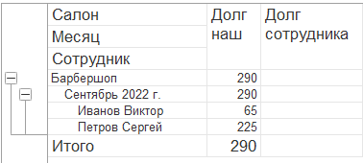

Приложение 3 «Выручка организаций за наличный и безналичный расчет»

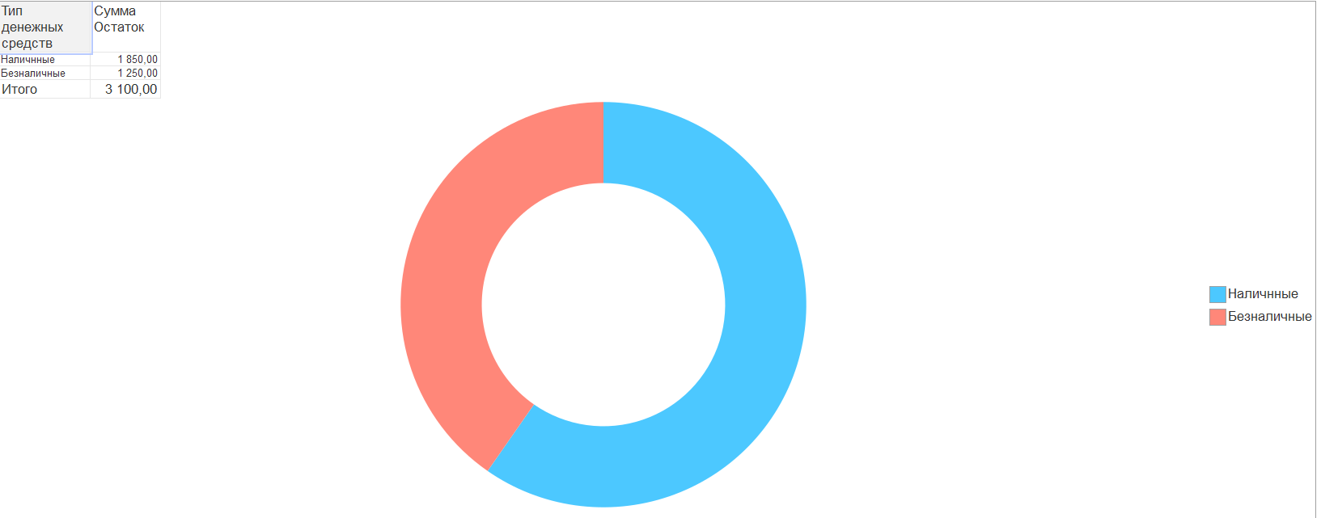

Приложение 4 «Сумма прибыли за каждую услугу»

